Chapitre 3 CE1 intervention 1 DES 2
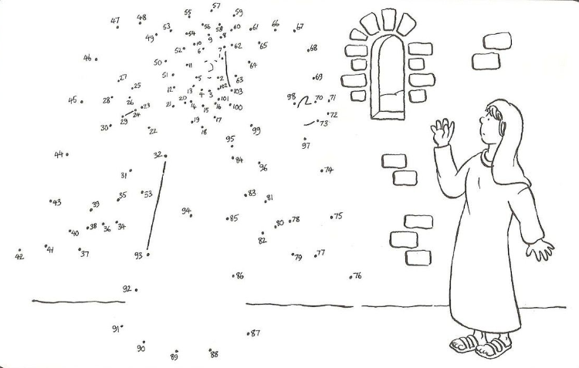
Source : https://www.pinterest.fr
L'Annonciation

